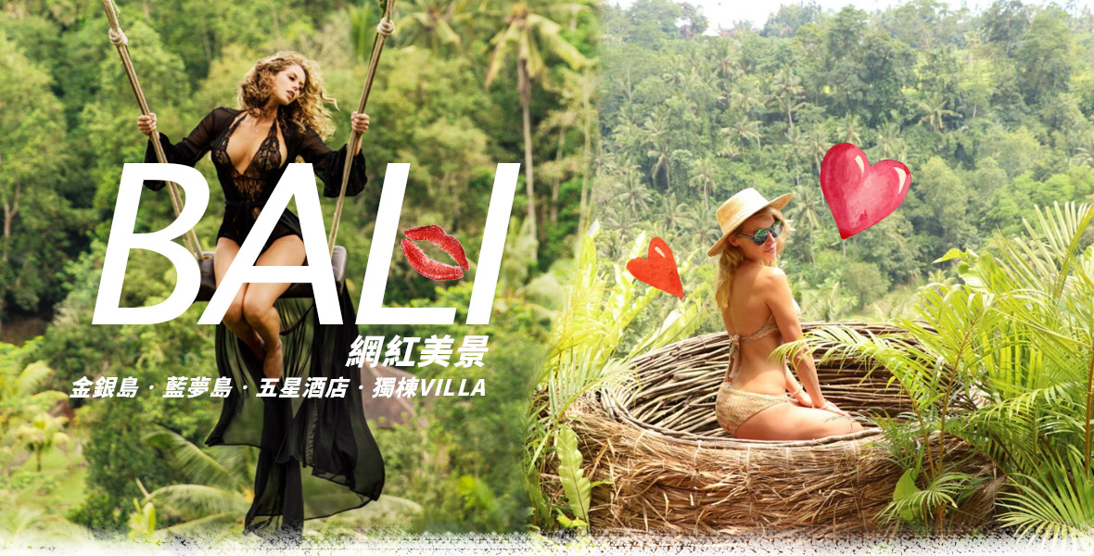
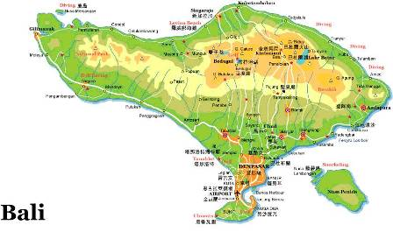
巴里島永遠的那麼遺世而獨立，世間的塵埃與這裏似乎是絕緣，前往巴里島前總是那麼的憧憬，而遊覽後，巴里島總是令人難以割捨，而私下的相約再訪！巴里島是一個由妝點著棕梠樹的沙灘、珊瑚礁圍繞的海域以及峻峭火山所組成的美麗島嶼。島上可愛的居民在音樂、舞蹈、繪畫、雕刻、建築、戲劇和詩歌上，都有他們獨特的傳統─從抵達巴里島那一刻就開始延燒的熱情，讓您在張開眼睛、閉上眼睛、與進入夢的國度後，都能感受多彩多姿的巴里島，是如此熱烈期待您的到來…巴里島，讓您夢想起飛~
行程特色 | 峇里島超夯旅遊行程，帶您HIGH翻巴里島！
《船隊介紹》
巴里島最新高速快艇，擁有1200匹馬力超強引擎，搭配鋁合金輕量而堅固船身，讓海上航行成為一種享受。可容納120人座之船艙，冷氣空調舒適，極致安全設備，歡迎您來體驗。
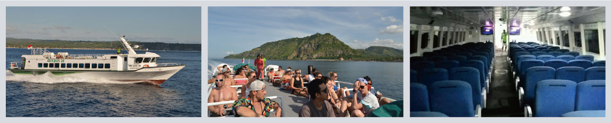
金銀島海底探險&藍夢島雙島一日遊 (有別一般水上活動需自費，贈送金銀島海底大進擊&水上活動)
金銀島海底大進擊【海底摩托車(繞一圈)+海底漫步+海底監獄餵魚】、體驗刺激水上摩托車通通送給您，無須再自費水上活動，讓您一次玩透透！
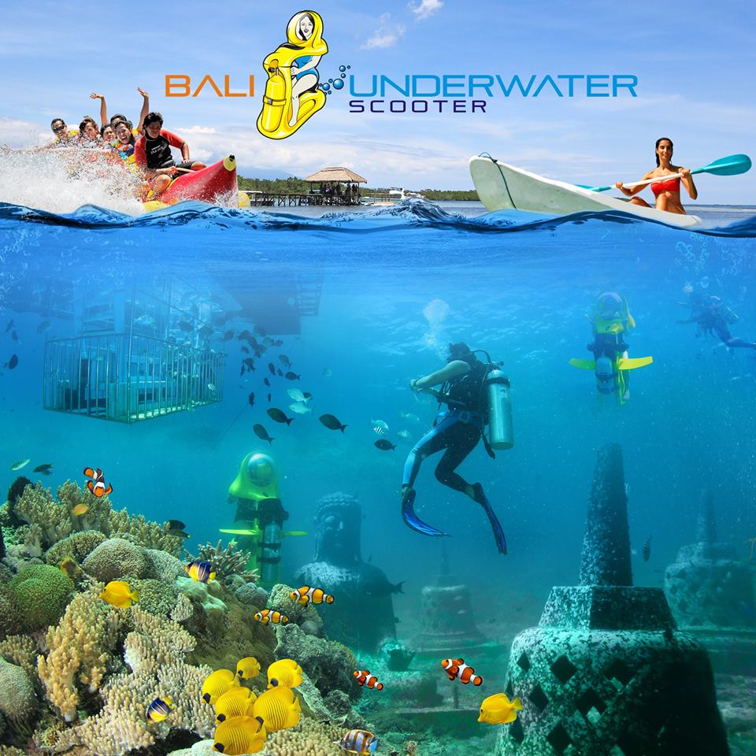
美食饗宴 | 舌尖上的峇里島風味美食，完美呈現
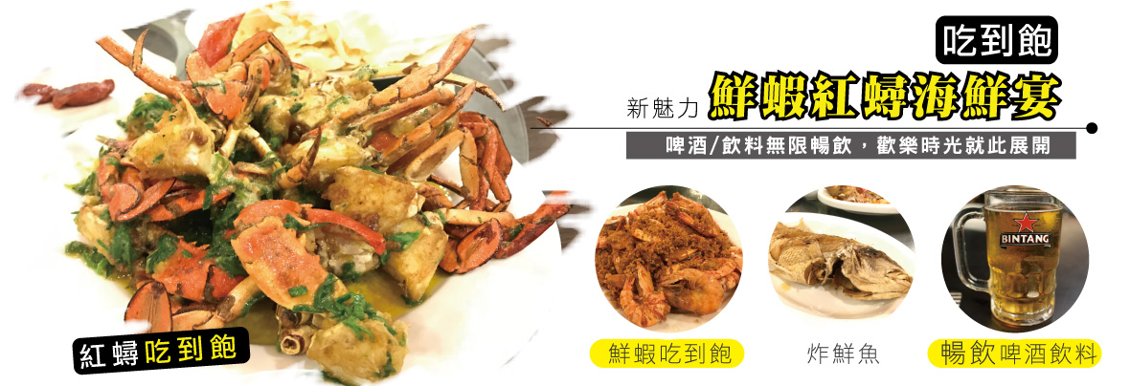
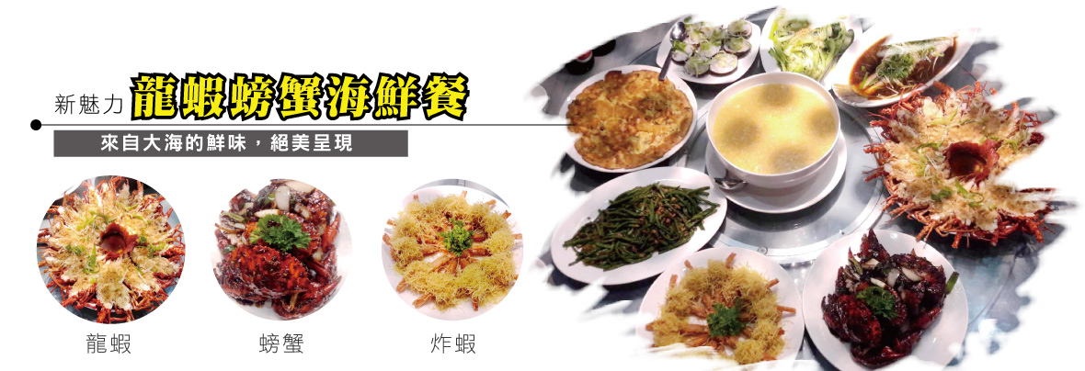
飯店資訊 | 住宿巴里島”五星級”濱海酒店二晚(有別一般市場住精品酒店行程)
2016全新開幕The Anvaya Beach Resort Bali庫塔市區五星級沙灘酒店 https://www.theanvayabali.com/
全新開幕THE ANVAYA BEACH RESORT BALI，位於巴里島最熱鬧的庫塔市區，逛街購物走出去就到，旁邊就是中央百貨。房間設備齊全，自助早餐、免費無線上網和免費停車。495 間禁煙客房， 2 座室外游泳池，免費兒童俱樂部、健身中心、海灘遮陽傘及戶戶陽台、私人沙灘。
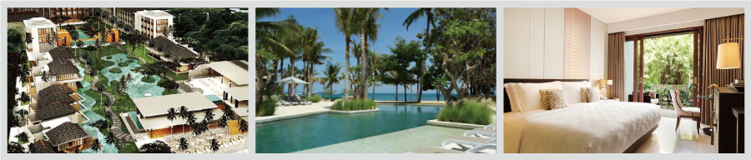

2017年全新開幕Mövenpick Resort & Spa Jimbaran Bali https://www.movenpick.com/en/asia/indonesia/bali/jimbaran-bali/overview/
峇里島金巴蘭瑞享Spa度假村位於金巴蘭，是十分受到旅客歡迎的訂房選擇。 在這裡，旅客可輕鬆前往市區內各大旅遊、購物、餐飲地點。住宿位置優越讓旅客前往市區內的熱門景點變得方便快捷。
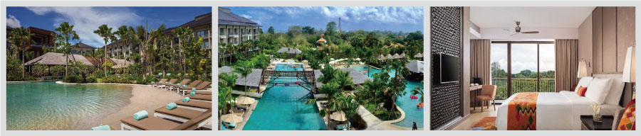
Pullman Bali Legian Nirwana Hotel and Resorts http://www.pullmanhotels.com/gb/hotel-6556-pullman-bali-legian-nirwana/index.shtml
2011年全新開幕PULLMAN飯店，位於雷吉安區進KUTA市區，緊臨KUTA海灘及巴里島主要購物商店街購物逛街都非常方便是目前蜜月愛侶及休閒度假者的另一最佳選擇。房間數擁有各式客房353間，間間皆有不同之專屬特色：有私人陽台，可眺望的印度洋海景或茂密的熱帶花園。休閒設施部分另有:兩座泳池、三溫暖SPA、健身房及各國特色風味餐廳，千萬別錯過PULLMAN的奢華饗宴。
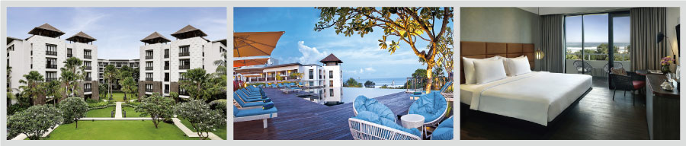
飯店資訊 | 住宿巴里島特色花園獨棟泳池別墅VILLA二晚
巴里島特有的私人別墅，寬敞舒適的臥房，解除您旅程的疲憊及享受甜蜜的感覺，當微風輕徐，在寬廣舒適的客廳內，可以讓您擁有一個促膝長談，亦或是閒聊、泡茶的渡假飯店！(因庭院滿植花草，故較難避免蚊蟲問題，但獨特的休閒方式卻深受外國遊客的青睞及喜愛。) 住宿之VILLA因建築設計每棟各有特色而帶給您不同的享受與觀感，由於VILLA為相當私人性與個人化的風格，所以房型無法統一，或大一點或小一點，均各不相同，在當地導遊或領隊會盡力協商安排，敬請貴賓體諒。峇里島的VILLA因人力或設備不同提供兩種不同型式的早餐，有的是安排在附設的餐廳中享用；有的則以人工方式提供在房間內享用。
SEVEN ANGEL VILLAS http://www.sevenangelsbali.com/
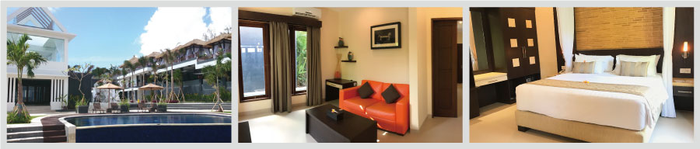
Uppala umalas Villa http://www.uppalavillaumalas.com/
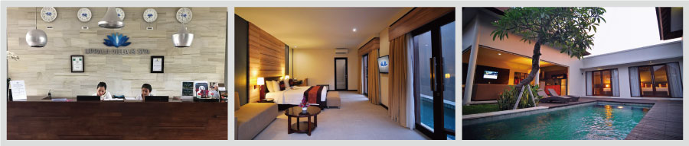
Nusa dua retreat http://www.nusaduaretreat.com/
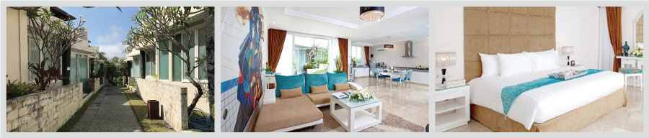
註：由於巴里島當地團體使用的VILLA花園泳池別墅，規模並不大，所以大多以鍋爐加熱以產生盥洗用之熱水；若是在同時段太多人同時使用，便容易產生熱水供應不足的狀況。籲請貴客入住VILLA時，盡量避免於尖峰時間入浴，若發現熱水不足時，可靜待30至60分鐘鍋爐加熱後再行盥洗。不便之處，尚祈鑑諒。
【航班使用-安全舒適】
航 空 公 司 | 出發城市 | 轉停城市 | 抵達城市 | 出發時間 | 到達時間
長榮航空BR-255 | 台北 | 直飛 | 巴里島 | 10：15 | 15：15
長榮航空BR-256 | 巴里島 | 直飛 | 台北 | 16：15 | 21：30
中華航空CI-771 | 台北 | 直飛 | 巴里島 | 09：15 | 14：20
中華航空CI-772 | 巴里島 | 直飛 | 台北 | 15：30 | 20：40
【行程說明】
第一天 | 桃園機場➔峇里島➔美女獻花➔超市大進擊➔火山熱石SPA兩小時
【火山熱石SPA】源自印地安的『熱石Spa』幫助現代人快速地放鬆緊迫的神經，舒緩每日累積的壓力，以石頭具有的大地能量及不易散熱的特性，達到深層肌肉的放鬆按摩，結合西方的淋巴排毒及中國的經絡原理，特別適合東方人體質。來自高3,142公尺的Mt.Aguna火山經過萬年火山作用所留下、內含豐富的礦物質的石頭，搭配精油與獨特的熱石按摩技巧，徹底放鬆身心的疲勞，排除平日所累積的毒素，釋放壓力及酸痛。
註：如客人於現場不做SPA，則無法退費，回台灣也不再退費。
註：12歲以下兒童參團，團費恕不包含SPA。(因小孩子的角質較薄，未滿12歲則不建議做SPA) 。
早餐：X │ 午餐： X │ 晚餐：STAR ANIES印尼風味餐US12
住宿酒店：SEVEN ANGEL VILLAS或Uppala umalas Villa或Nusa dua retreat或同級獨棟別墅不指定（團體房價每房約NT$3300元）
第二天 | 烏布網紅祕境-叢林大鞦韆BALI SWING 體驗【四種單人鞦韆(10公尺/15公尺/20公尺/78公尺)+復古雙人鞦韆+浪漫鳥巢+心型巨石+飲品(咖啡/茶/礦泉水)】➔烏布皇宮➔烏布傳統市場➔德哥拉朗梯田下午茶(小點心+飲料一杯)
【烏布網紅祕境-叢林大鞦韆】 Instagram最新的網紅景點，您絕對不能錯過，園區內還陸續開發新的拍照美景，心型巨石、鳥巢等，這些也是很多ins網紅到訪拍攝取景的地方~如果想要拍出驚艷的照片，穿的衣服也很重要。最好是艷麗的純色，或者飄逸的長裙、外套，頭髮也是散開最自然，能拍出被風吹起的飄逸感。當然取景的角度也要注意，從不同的角度拍，背後、側面、俯拍，都能達到不一樣的效果。

【烏布網紅祕境-浪漫鳥巢】在烏布這麼浪漫又原始的地方，猶如兩個人溫馨的愛巢，各式各樣的大「鳥巢」，它們或懸掛在樹枝上，或放置在懸崖邊，即使只能拍照也吸引了不少人前來取景。
【烏布網紅祕境-心型石】少女們看後都覺得自己要戀愛了，在這秀恩愛的情侶比較多，不是情侶也可跟閨蜜一同來此拍照留念。
【烏布傳統市場+烏布皇宮】您可四處逛街隨意採購。在烏布的傳統市集裏，您可以看見巴里島最真實的一面，並可以自由的在這市場裡眾多的攤位上挖寶，請別忘記要好好享受一下殺價的快感喔!!
【德哥拉朗梯田下午茶】烏布著名的梯田風光，在此安排印尼式下午茶，欣賞美麗的梯田風景。
早餐：酒店內用餐 │ 午餐：印式風味餐（活動內含） │
晚餐：紅蟳海鮮宴( 鮮蝦+風味紅蟳料理吃到飽+啤酒/飲料無限暢飲) US25
住宿酒店：SEVEN ANGEL VILLAS或Uppala umalas Villa或Nusa dua retreat或同級獨棟別墅不指定（團體房價每房約NT$3300元）
第三天 | ※※※金銀島海底探險&藍夢島雙島一日遊※※※  (有別一般水上活動需自費，贈送金銀島海底大進擊&水上活動於套裝行程內)  金銀島海底大進擊【海底摩托車(繞一圈)+海底漫步+海底監獄餵魚】、體驗刺激水上摩托車+浮潛+香蕉船+獨木舟+鬥雞表演+沙灘排球+傳統服飾+棋藝活動➔藍夢島尋訪網紅景點【惡魔的眼淚+夢幻沙灘】
【金銀島海底大進擊】在島上您可以放鬆心情無牽無掛的玩水嬉戲。這裡沒有駕著幽靈船出沒的海盜，這裡只有湛藍的海水與美麗的熱帶魚。
巴里島水上活動獨一無二之海洋探險-海底摩托車BALI UNDERWATER SCOTTER
【潛水摩托車BALI UNDERWATER SCOTTER】夢想在海裡自由呼吸，與魚群共遊，近距離觀賞海底珊瑚美景？不會潛水沒關係，本公司特別引進巴里島獨一無二之海洋探險活動~。不用潛水衣，不用蛙鞋、蛙鏡，不用背氧氣筒，不用咬呼吸管；只要您輕輕鬆鬆坐上通過歐盟安全檢驗的潛水摩托車，在教練的陪伴下，直駛入海，瞬時化身為海中蛟龍，盡情在海底欣賞五顏六色的熱帶魚，奇幻美麗的珊瑚礁，海中神祕而寧靜的的特殊感受，絕對讓您永生難忘。
【海底漫步】稱為Sea Walker，也叫Reef Walker，類似帶上太空人的頭盔，以25呎長的中壓管連接水面氣瓶的供氣方式，不需要任何的執照，只要下水前做簡單的技能解說，就可以輕鬆的體驗海底世界，行走在珊瑚礁步道中，欣賞種類繽紛的魚群，體驗海底步道就趁現在！
【海底監獄】，在這裡你可以輕鬆的觀賞奇妙的海底世界，也可以親手餵食魚群，而即使不諳水性的貴賓也可以輕鬆前往，讓旅客們有體驗到像是在海底漫步一般的感受。海底監獄的安全性高，絕對會讓旅客們流連忘返，直呼過癮！
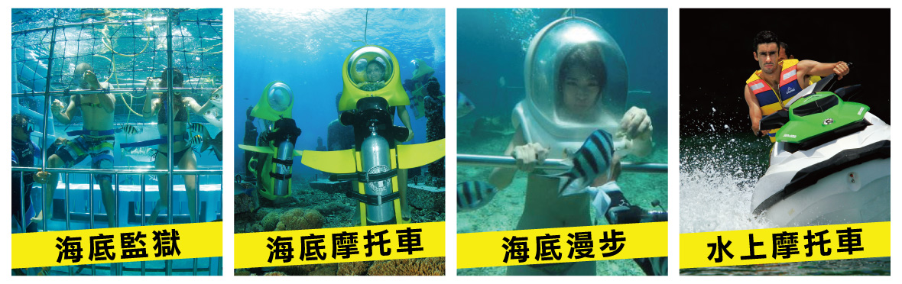
隨後安排前往【浮潛】，您可以親身體會美麗海底世界的多彩多姿，讓熱帶魚在身邊遊走，並欣賞美麗的珊瑚礁。午餐後安排【香蕉船】，您可以享受水上活動的樂趣，也可結伴在沙灘上，踩著細軟的沙子打一場沙灘排球，若不玩水上活動者，您可輕鬆悠閒於休息區玩象棋，跳棋，西洋棋或麻將．．等；亦可與夥伴穿著印尼傳統服裝悠閒的拍照。隨後您可以嘗試新穎的【獨木舟】到海上一遊。爾後安排精采可期的鬥雞表演。
【藍夢島Nusa Lembongan】島如其名，這兒海藍的漸層、藍的清澈，甚為夢幻之島，島的周圍有豐富的水上活動設施，擁有獨特的自然風貌，島上居民以種植海草為生，遠離塵囂無憂無慮的氛圍在此完美呈現。
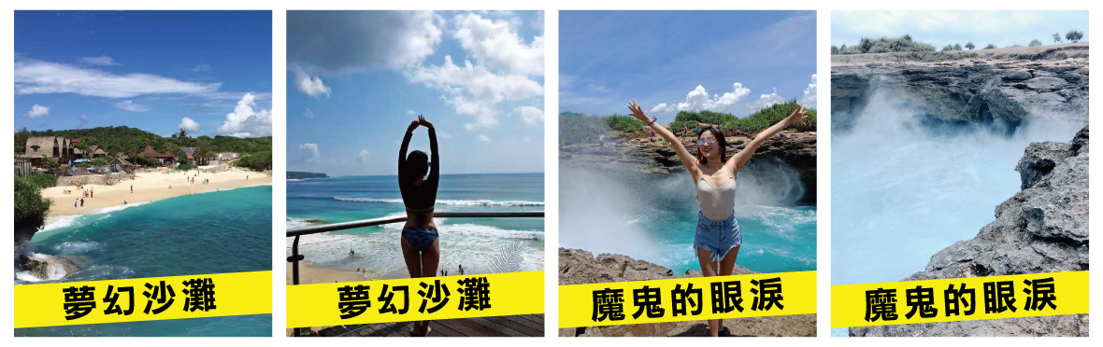
【夢幻沙灘Dream Beach】位於大藍夢島的西南邊，海灘不大，僻靜清幽，周圍是懸崖，景色壯麗但不適合游泳，曬曬日光浴也是一種享受休閒的方式，一定得踏浪踩沙，感受這片特別清澈的海水。
【魔鬼的眼淚Devil’s Tear】別稱大海的眼淚來自大海的感動。是一處岩岸，這裡風急浪高，海浪的爬坡力很強，大浪拍打沿岸時激起的巨大浪花很壯觀，沿著礁石流下的海水有如魔鬼的眼淚而得名。這裡不只可以看浪花，也是看夕陽的熱門景點，許多人選擇黃昏時刻前來看日落。PS.此景點適合遠觀，請勿靠得太近，以免發生危險
註：從事所有水上活動，請務必聽從指導教練的指示，並確實要求穿戴救生衣具。
註：旅客於離島或酒店泳池或海邊參與水上活動時，請注意自身健康及安全，患有高血壓、心臟衰弱、癲癇、剛動完手術、酒醉、孕婦等恕不適合參加。
註：水上活動項目各乙次，限同一人使用不得轉讓
早餐：酒店內用餐 │午餐：島上風味簡餐（活動內含） │晚餐：龍蝦螃蟹海鮮餐US15
住宿酒店：五星級酒店The Anvaya Beach 或 Pullman Bali Legian Beach或Mövenpick Resort或同級不指定（團體房價每房約NT$3500元）
第四天 | 自由活動➔KUTA洋人街逛街➔網紅景點SINGLE FIN夕陽海景
沒有Morning Call 的喚醒鈴聲，悠遊自在的我們可以睡到自然醒。睡醒之後，享受早餐，您可以甚麼也不作，只是聽聽音樂、喝喝冰涼啤酒享受其中，不必理會時間的追趕、也不用慌忙地急著出門。悠閒享受這一天，把所有的不愉快徹底釋放。
【KUTA洋人街逛街】你可前往2005年全新開幕的【Kartika Discovery Gallery】它同時也是巴里島最大精品購物商場，KUTA區是旅客最愛的名牌購物天堂，不來逛逛您可是會後悔的。
【SINGLE FIN夕陽海景】位於烏努瓦度斷崖，下午人潮可是絡繹不絕，在此擁有無敵海景，可是外國人打卡聖地，亦是衝浪客最愛於此海域享受衝浪樂趣，如果時間充裕，您可步行至沙灘區踏浪尋覓，突然想起夕陽無限好 只是近黃昏，待夕陽落後，天色漸漸暗下來，秒變電音酒吧，此外還有無際星空可觀賞，在SINGLE FIN這裡享受放空，帶著一種詩意的浪漫讓人留戀，暮色下的天空總是美麗的。
PS.如遇SINGLE FIN餐廳客滿或辦理活動無法入場，則更改前往Blue Heaven或藍點Blue Pointc或其他知名下午茶內自理用餐。
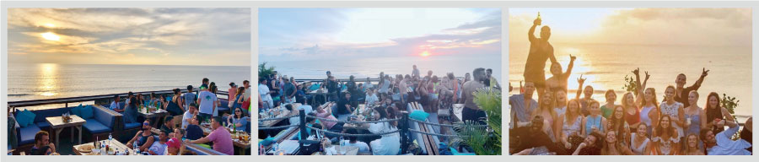
早餐：酒店內用餐 │午餐：敬請自理 │晚餐：SINGLE FIN或Blue Point自理
住宿酒店：五星級酒店The Anvaya Beach 或 Pullman Bali Legian Beach或Mövenpick Resort或同級不指定（團體房價每房約NT$3500元）
第五天 | 巴里島→咖啡→台北
【咖啡藝術及製造】印尼是第二大量產的國家，在印尼最有名且最受各國旅客喜歡的是—黃金咖啡,這種咖啡生長於海拔1200公尺,且顏色呈金黃色，香味濃郁.咖啡因較低，因而成名，在巴里島有專門研製有名的黃金咖啡，我們參觀咖啡的製造過程，從咖啡樹..咖啡豆..去殼..晒乾..烘焙….的處理製造過程，現場也有教大家咖啡正確的沖泡方式及冰咖啡.熱咖啡的不同做法，當場亦可品嚐；口味精選，值得您細細品嘗。
今日名符其實的放鬆,給您一個自己的時間安排一個沒有MORNING CALL的早晨，讓南國的陽光為您做一次特別的晨喚。
早餐：酒店內用餐 │ 午餐：WAHAHA豬肋排US10 │晚餐：機上套餐
註1：本行程將依當地實際狀況由當團導遊做小幅度的順序調整，但保證行程會全部走完，不便之處，尚祈鑒諒。
註2：行程表中列明之住宿順序/房型僅為先行提供給貴賓參考之用，實際依酒店安排為準，請依當團行前說明會公佈之正確資料為準。

備註事項
- 本行程6人以上出團，採個人旅遊MINI TOUR型態進行，台灣將不派領隊隨行，但安排外站中文導遊於當地機場接機並提供旅遊服務。故於機場內的過海關、辦理入境、等相關作業均需由旅客自行處理。(於兩地機場本公司均有專人協助旅客辦理登機手續) 若出團人數低於6人以下，開票前可選擇更改出發日期或補車資每人NT$2000元整。
- 本行程屬合車旅遊，若指定不合車，每人加收NT$2000元。
- 本行程不含導遊服務費，9人以下旅客每人US50元整；出團人數10人以上，旅客每人NT$1000元整，此行程需付5天小費。
- 請注意，若卡單間(例如３人報名)，第三人可選擇加床或補單人房差！單人房差NT 7000元。
- 本行程所列餐食，中式合菜6人以下五菜一湯；8人以上八菜一湯。因本行程為經濟實惠型，若貴賓對於餐食及餐標有特殊要求，我們非常樂意為您服務做調整，而放棄用餐之部分，恕無法退費，尚祈貴賓見諒。
- 僅適用本國人（中華民國籍）參團有效；非本國籍之旅客，每人須補收差價NT$2000。
- 本行程為團體優惠行程恕無法接受於當地之脫隊要求。
- 本行程設定為團體旅遊行程，故為顧及旅客於出遊期間之人身安全及相關問題，旅遊行程期間無法接受脫隊之要求。
- 此行程設計水上活動方面，不適用 65歲以上老人（團費維持）和12歲以下小童
《行程有時會因航班.食宿安排.天候.交通…等因素而更動次序.敬請見諒》

